Tổ chức cuộc họp nghe Đơn vị Tư vấn báo cáo, trao đổi, hoàn thiện hồ sơ Đồ án Quy hoạch phân khu (tỷ lệ 1/2000) Khu vực điện khí LNG, kho xăng dầu và khu vực Mũi Sừng, xã Phước Diêm, huyện Thuận Nam, tỉnh Ninh Thuận

Vào lúc 8 giờ 00 phút, Ngày 21 tháng 5 năm 2024 tại Hội trường Sở Công Thương, Ông Võ Đình Vinh - Bí thư Chi bộ - Giám đốc Sở chủ trì họp nghe Đơn vị Tư vấn báo cáo, trao đổi, hoàn thiện hồ sơ Đồ án Quy hoạch phân khu (tỷ lệ 1/2000) Khu vực điện khí LNG, kho xăng dầu và khu vực Mũi Sừng, xã Phước Diêm, huyện Thuận Nam, tỉnh Ninh Thuận (Đồ án). Tham dự họp có Cấp ủy chi bộ Sở Công Thương; Ban Giám đốc Sở Công Thương; Trưởng, phó các phòng thuộc Sở Công Thương; Chuyên viên thực hiện nhiệm vụ liên quan Đồ án quy hoạch; Đại diện Đơn vị Tư vấn (Công ty Cổ phần Tư vấn Thiết kế Cảng - Kỹ thuật Biển, Địa chỉ: 92 Nam Kỳ Khởi Nghĩa, Quận 1, Thành phố Hồ Chí Minh).
Tại buổi họp, sau khi nghe Đơn vị tư vấn Báo báo cáo thuyết minh, giải trình của Đơn vị Tư vấn; các ý kiến góp ý, phát biểu của các thành viên tham dự cuộc họp. Ông Võ Đình Vinh - Bí thư Chi bộ - Giám đốc Sở Công Thương kết luận một số nội dung như sau:
Những vấn đề thống nhất thông qua
Qua đối chiếu dự thảo Đồ án Quy hoạch phân khu xây dựng (tỷ lệ 1/2000) phù hợp với quy hoạch sử dụng đất đến năm 2030 huyện Thuận Nam; phù hợp với Quy hoạch chung tỉnh Ninh Thuận thời kỳ 2021-2030 tầm nhìn đến năm 2050; phù hợp với Quy hoạch chung xây dựng đô thị Cà Ná, huyện Thuận Nam, tỉnh Ninh Thuận đến năm 2035; phù hợp với quy hoạch chuyên ngành điện lực, xây dựng, đất đai, giao thông,… đã được các cơ quan có thẩm quyền phê duyệt.
Đồ án đảm bảo tính kết nối với cấu trúc không gian đô thị Cà Ná, hài hòa với hình thái kiến trúc cảnh quan chung. Các căn cứ pháp lý của Đồ án tương đối chặc chẽ và đầy đủ.
Đơn vị Tư vấn đã hoàn thành Bộ hồ sơ Dự thảo trình Sở Xây dựng, gồm: Tờ trình của Sở Công Thương, Phụ lục Báo cáo giải trình Biên bản làm việc Cộng đồng dân cư; Phụ lục Báo cáo giải trình, tiếp thu ý kiến góp ý của các Sở, ban, ngành, địa phương; Tờ trình Sở Xây dựng; Quyết định của UBND tỉnh phê duyệt Quy hoạch; Quyết định của UBND tỉnh ban hành Quy định quản lý Đồ án; Hồ sơ thuyết minh, Bản đồ quy hoạch,... tương đối theo quy trình, quy định.
Những vấn đề cần rà soát bổ sung hoàn thiện Bộ hồ sơ Dự thảo
Rà soát lại nhiệm vụ được giao lập quy hoạch đã được UBND tỉnh giao tại Quyết định số 587/QĐ-UBND ngày 23 tháng 10 năm 2023 đã được đầy đủ chưa, nếu chưa đầy đủ thì kịp thời hoàn thiện, bổ sung theo quy định.
Rà soát, cập nhật các pháp lý liên quan dự án, luật xây dựng, luật quy hoạch, luật chuyên ngành…gồm: Quyết định 861/QĐ-TTg ngày 18/7/2023 của Thủ tướng Chính phủ phê duyệt Quy hoạch hạ tầng dự trữ, cung ứng xăng dầu, khí đốt quốc gia thời kỳ 2021-2030, tầm nhìn đến 2050; Quyết định 376/QĐ-TTg ngày 04/5/2024 của Thủ tướng Chính phủ phê duyệt Quy hoạch vùng Bắc Trung Bộ và duyên hải miền Trung thời kỳ 2021-2030, tầm nhìn đến 2050; Quyết định 270/QĐ-TTg ngày 02/4/2024 của Thủ tướng Chính phủ phê duyệt Danh mục các chương trình, công trình, dự án quan trọng quốc gia, trọng điểm ngành năng lượng; Quyết định 262/QĐ-TTg ngày 01/4/2024 của Thủ tướng Chính phủ phê duyệt Kế hoạch thực hiện Quy hoạch phát triển điện lực quốc gia thời kỳ 2021 - 2030, tầm nhìn đến năm 2050; Quyết định số 566/QĐ-UBND ngày 11/10/2023 của UBND tỉnh Ninh Thuận phê duyệt điều chỉnh cục bộ Quy hoạch phân khu xây dựng (tỷ lệ 1/2000) Cảng tổng hợp Cà Ná, huyện Thuận Nam, tỉnh Ninh Thuận,..Đồng thời rà soát cập nhật các quy hoạch liên quan.
Đánh giá hiệu quả kinh tế khu vực tỉnh Ninh Thuận sau khi dự án được chấp thuận phê duyệt.
Đồng thời đề nghị rà soát một số nội dung như: Đánh giá hiện trạng Đồ án Quy hoạch đảm bảo ngắn gọn, trọng tâm, trọng điểm đảm bảo phù hợp đối với khu vực lập Đồ án; việc đồng bộ hạ tầng cấp điện, cấp nước, thoát nước mưa, thoát nước thải,… khu vực lập quy hoạch; quy hoạch sử dụng đất “Đất ở, đất năng lượng, đất hạ tầng kỹ thuật, đất cây xanh…” đồng bộ quy hoạch cấp tỉnh đã được duyệt tại Quyết định số 1319/QĐ-TTg ngày 10 tháng 11 năm 2023 của Thủ tướng Chính phủ về việc phê duyệt Quy hoạch tỉnh Ninh Thuận thời kỳ 2021-2030 tầm nhìn đến năm 2050; đánh giá hiện trạng, tên gọi các khu đất tại khu vực lập dự án. Đánh giá làm cơ sở lập quy hoạch sử dụng đất dự án; tiến độ đầu tư dự án, nguồn lực đầu tư dự án; góp ý Bộ chỉ huy Quân sự tỉnh Ninh Thuận về khu vực Mũi Sừng và Rà soát lại phân kỳ thực hiện dự án Điện khí LNG, Tổng kho xăng dầu đảm bảo theo quy định, trong đó cần nghiên cứu tên gọi các khu chức năng tại khu vực Điện khí LNG đảm bảo khả thi và phù hợp với quy định hiện hành và làm cơ sở triển khai dự án trong thời gian tới.
Một số hình ảnh tại buổi họp:
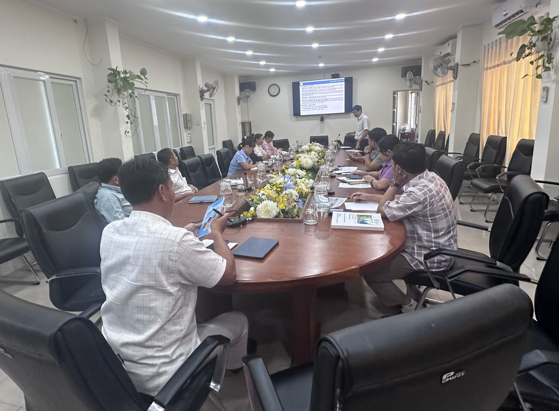
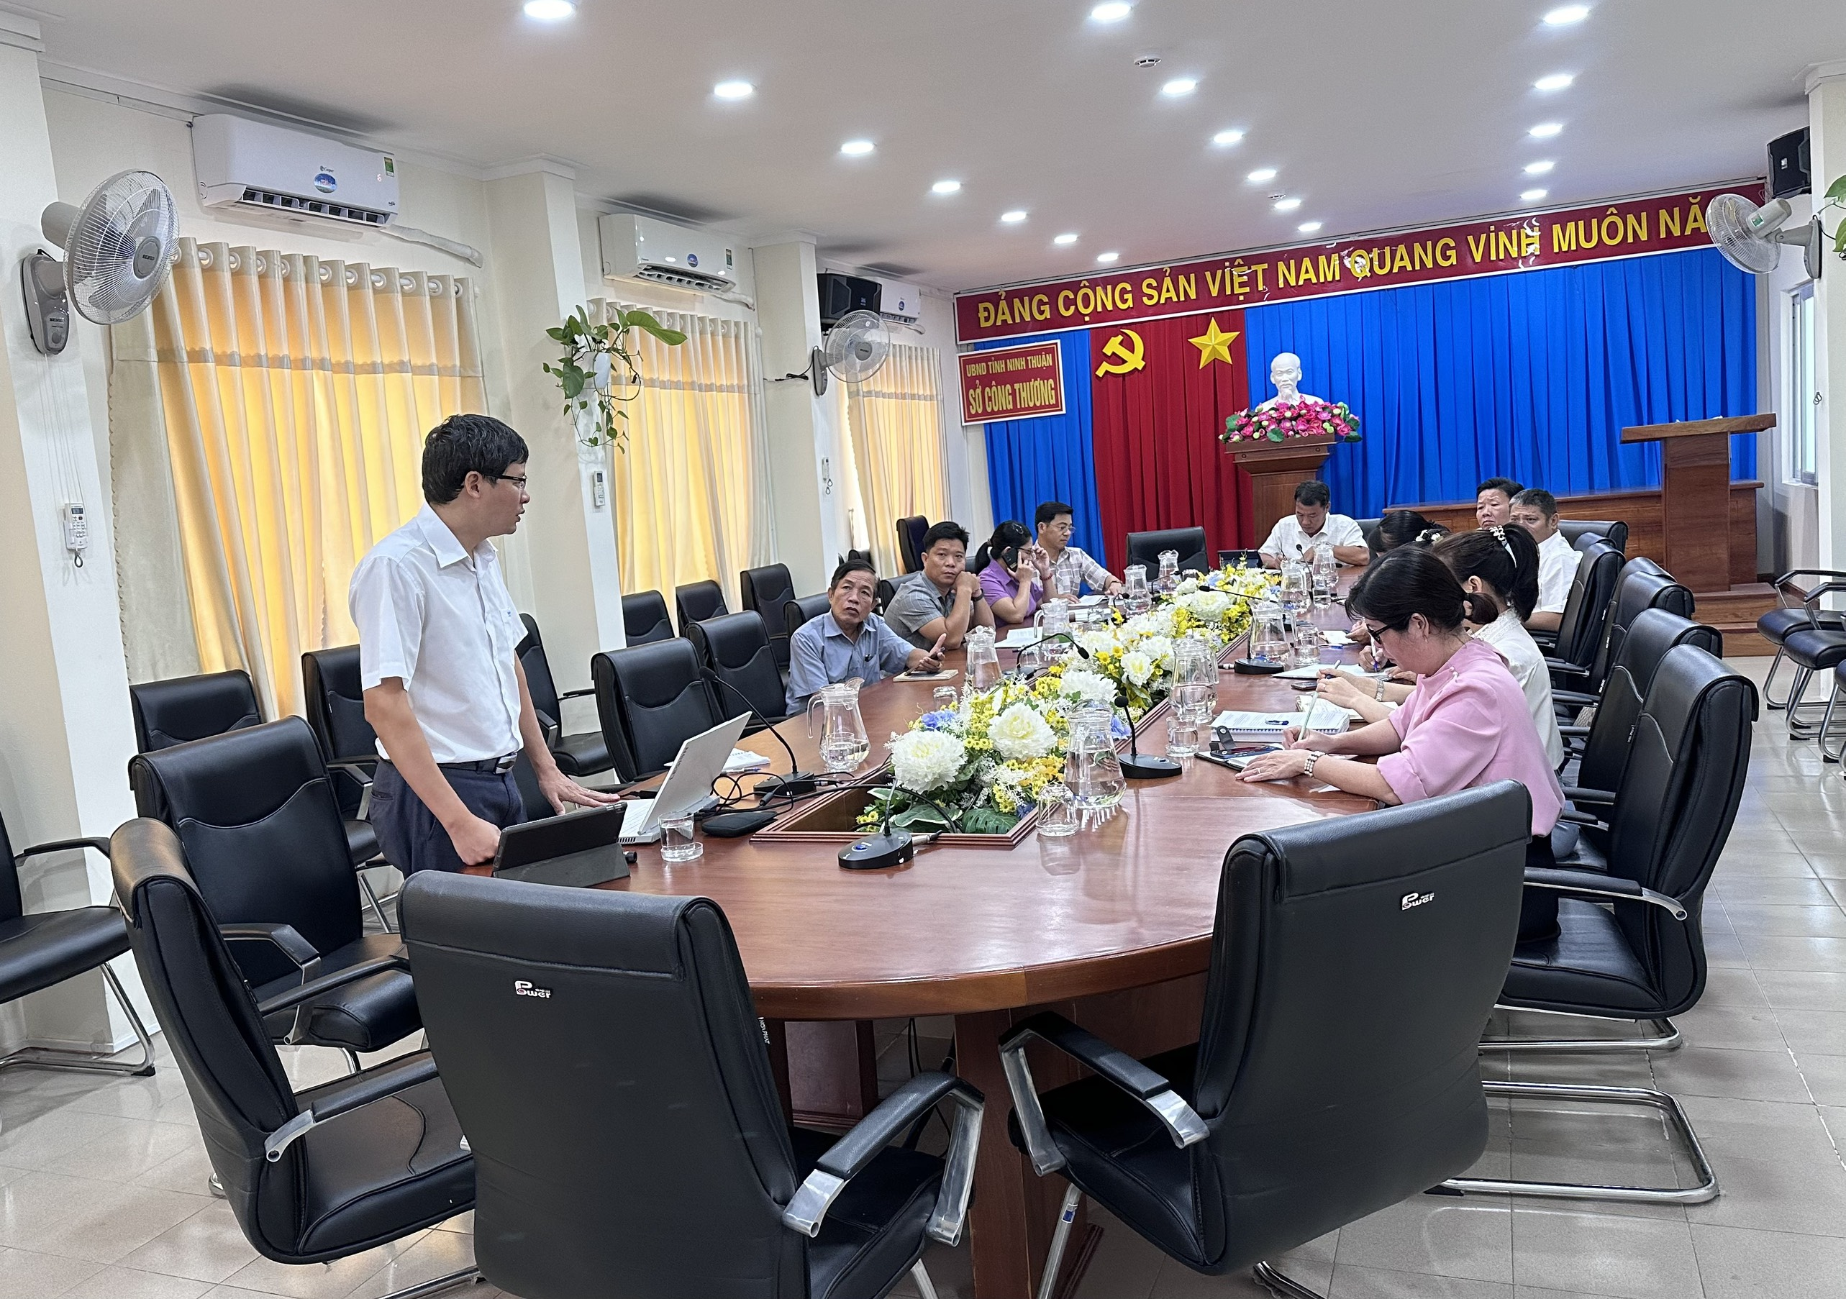
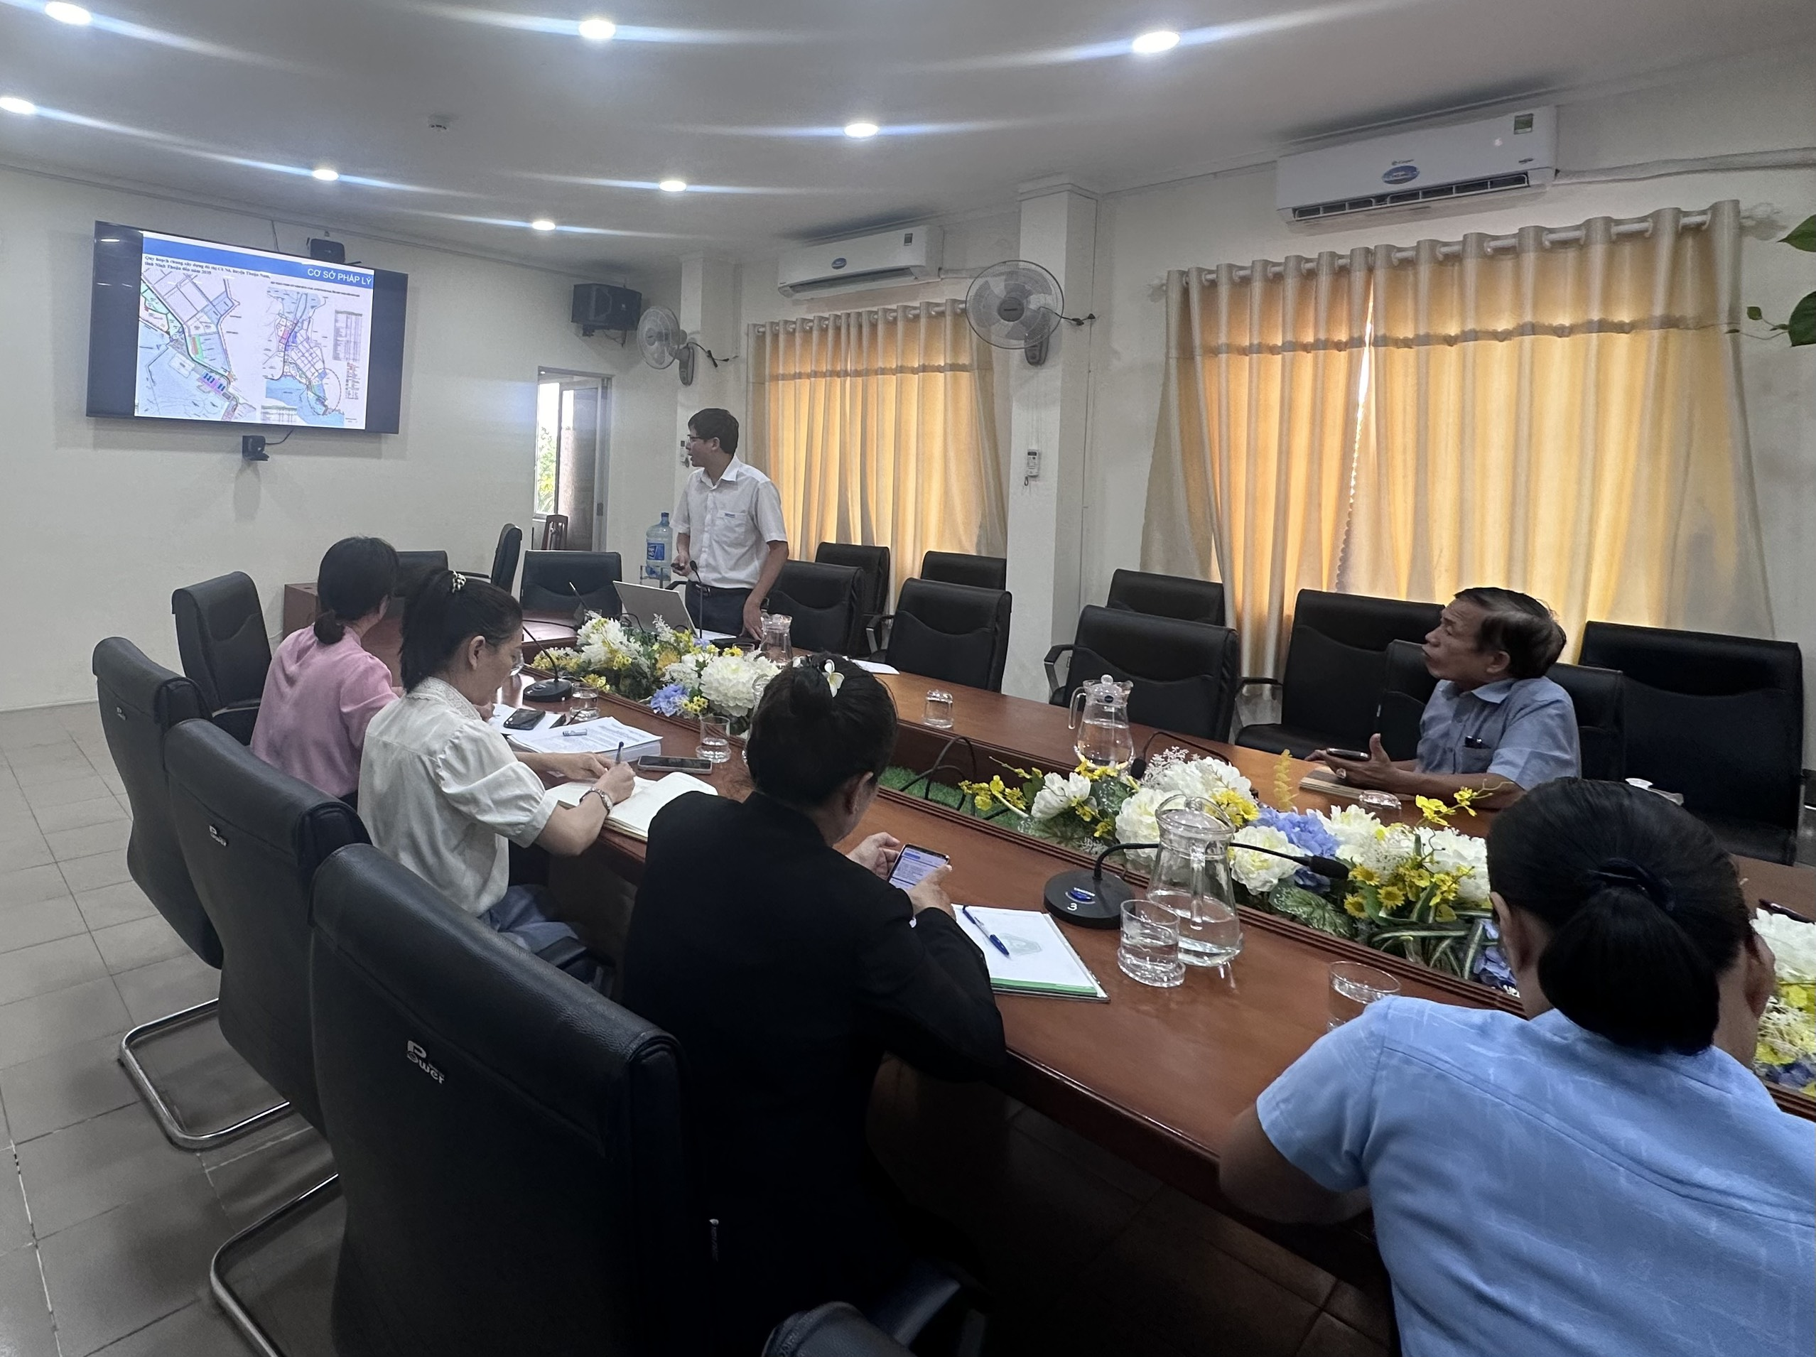

Dương Thị Phương Lam – Văn phòng Sở

